Вкус Намибии

Даты тура:
Страна: Намибия
Маршрут: парк Этоша - Виндхук - Соссусфлей
Стоимость тура: от 2664 $

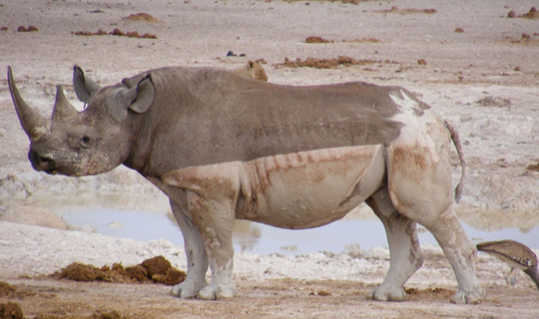

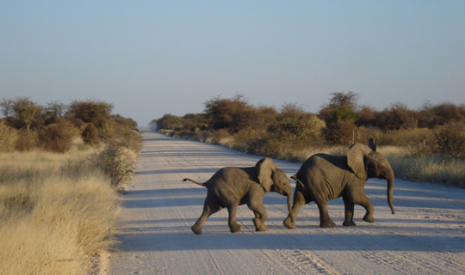

Описание тура
День 1: Виндхук - парк Этоша (450 км)
В 08.00-08.30 выезд из Виндхука в Национальный Парк Этоша - один из крупнейших парков страны, расположенный на западной окраине пустыни Калахари, занимаемой солончаком Этоша и прилегающими к нему саваннами. В парке обитает множество африканских животных: слоны, черные носороги, зебры Хартмана, жирафы, большие куду, канны и африканские страусы.
Размещение в лодже. Свободное время для отдыха.
Вечером Вы можете наблюдать за животными, которые приходят на водопой к подсвеченному источнику, расположенному у лоджа.
Проживание: Okaukuejo Rest Camp, Standard Room
Питание: Полный пансион

День 2: Сафари в парке Этоша.
Ранний подъем. Завтрак. Выезд в центр парка. По пути Вы посетите различные источники. Здесь прекрасное сафари в любое время года, кроме того, в центральной части парка обитают различные животные, которых нет в районе Okakuejo. Остановка на обед и отдых в кемпе Halali. Сафари и переезд в восточную часть парка. Размещение в лодже.
Проживание: Namutoni Rest Camp, Standard Room
Питание: Полный пансион

День 3: Этоша - Виндхук (500 км).
Завтрак. Возвращение в Виндхук. По пути посещение городка Окаханджа, где расположена крупнейшая ярмарка поделок из дерева. Прибытие в Виндхук во второй половине дня. Размещение в отеле.
Проживание: Galton House
Питание: Только завтрак

День 4: Виндхук - Сесрием (350 км).
Завтрак. В 08.00-08.30 выезд из отеля. Переезд в юго-западную часть страны в район пустынь. По пути Вы будете проезжать живописные горы Науклуфт. Вас ждет остановка в маленьком живописном городке Солитэйр. Во второй половине дня прибытие и размещение в кемпе, расположенном в пустыне Намиб.
Проживание: Sossusvlei Lodge
Питание: Полный пансион

День 5: Соссусфлей / Дюна 45 / Мертвое Болото.
Ранний подъем. Завтрак. Выезд в Соссусфлей - место уникальных пейзажей, флоры и фауны. Ваш маршрут пройдет вдоль русла пересохшей реки Цаучаб, которое петляет среди дюн и достигает Соссусфлея. Каждые 7-10 лет после длинного сезона дождей река наполняется водой и тогда на ее берегах начинают гнездиться птицы, а окрестности наполняются жизнью. Первая Ваша остановка возле Дюны 45, Вы подниметесь на одну из дюн, чтобы насладиться пейзажами живой пустыни. Далее Вы отправитесь через дюны к "Мертвому болоту" - это плато из белой глины в окружении дюн, усеянное стволами мертвых деревьев. Некогда благодаря разливу древней реки здесь были небольшие озера, а с изменением климата дюны наступающей пустыни окончательно перекрыли доступ воды.
Посещение каньона Сесрием и возвращение в лодж.
Проживание: Sossusvlei Lodge
Питание: Полный пансион

День 6: Сесрием - Виндхук (450 км).
Завтрак. Возвращение в Виндхук. Прибытие в город вечером.

Цены тура «Вкус Намибии»
Стоимость тура за одного человека

Наименование | SNGL | DBL
Ориентировочная стоимость: | 2 980 $ | 2 664 $

В стоимость тура включено:
- Медицинская страховка
- Транспортное и экскурсионное обслуживание по программе с англоговорящим гидом
- Проживание и питание по программе

Оплачивается дополнительно:
- Международный перелет
- Чаевые и расходы личного характера

Телефон для заказа: +7(925) 514-83-53
E-mail: info@wildtrek.ru

